令和３年12月27日

株式会社読売新聞大阪本社と大阪府との包括連携協定の締結について

株式会社読売新聞大阪本社と大阪府は、12月27日（月）、教育・人材育成、情報発信、安全・安心、子ども・福祉、地域活性化、産業振興・雇用、健康、環境の８分野にわたる連携と協働に関する包括連携協定を締結しました。
本協定は、地方創生を通じて個性豊かで魅力ある地域社会の実現等に向けた取組みが進む中、株式会社読売新聞大阪本社と府が連携・協働した活動をより一層深化させることを目的に締結するものです。
株式会社読売新聞大阪本社と府は、このたびの協定により、多くの分野において連携・協働を促進し、地域の活性化及び府民サービスの向上を図ってまいります。

【別紙１】
株式会社読売新聞大阪本社と府の連携による今後の主な取組み

- 「読む・書く・話す」力の向上への支援（該当分野：①教育・人材育成）
府民や府及び府内市町村職員を対象に実施するセミナー等において、「新聞のちから」委員会（※）の記者経験社員を講師として派遣し、「読む・書く・話す」力を向上させる特別講義を行うなど、コミュニケーション能力や情報収集力の向上を支援します
<主な取組み>
・「新聞の読み方」をテーマとした職員向けセミナーの実施（令和4年3月2日予定）
・働く人・働きたい人に向けたセミナーをOSAKAしごとフィールドにて実施（来年度予定）

（※）新聞記者経験者の講師が、新聞を使った研修や講座を通して企業等の人材育成を支援する事業を展開

- 将来を担う子どもたちに対する教育支援（該当分野：①教育・人材育成）
府内小中学校の児童生徒がSDGｓについて知り、自ら地域課題や社会課題の解決に向けて考え、行動する力の向上に協力します
また、府立学校での出前授業を通じたキャリア教育等の支援や、読売新聞主催の文化イベントへの招待等、将来を担う子どもたちへの育成に協力します
<主な取組み>
・「わくわく・どきどきSDGｓジュニア プロジェクト」（※）アイデアミーティングへの参画
・府立富田林中学校での出前授業の実施（来年度予定）

（※）児童生徒が社会を構成する自立した主体となるために必要な知識について理解を深めるとともに、実社会における課題の解決
に向けて探究的な学習に取り組み、さらには、将来の夢や目標を持つことにつなげることをねらいとした大阪府教育庁が進める
プロジェクト
参画企業は様々な角度から子どもたちの探究活動を深めるためのアドバイスを行う。「2025年日本博覧会協会教育プログラム」
を活用している

- 大阪府の情報発信への協力（該当分野：②情報発信）
生活情報紙「読売ファミリー（※1）」や「わいず倶楽部（※２）」などの読売新聞が展開する媒体や、各種SNSなどを
活用して、大阪府の情報発信に協力します

（※１）読売新聞（近畿地方版）に毎週水曜日の朝刊折り込みで無料配布しているカラー刷りの生活情報紙
（※２）地域や社会にかかわり、人生を充実させたいという思いを持つシニア層を応援する読売新聞大阪本社の会員組織
50歳以上は誰でも無料で入会でき、毎週月曜日の朝刊の新聞紙面やSNS等でシニア向けイベント等を発信

- 新聞を用いた災害発生時の支援（該当分野：③安全・安心）
大規模災害の発生時、府内の避難所に新聞を無償提供し、正確な情報を伝えることで災害時のデマを抑制し、府民の安全・安心に協力します
また、YC(読売新聞販売店）のネットワークを通じて各地の被災状況の情報を提供するなど、迅速な初期対応に
協力します

- 児童福祉施設等への支援（該当分野：④子ども・福祉）
児童養護施設や障がい児入所施設等に「読売KODOMO新聞」、「読売中高生新聞」を寄贈し、子どもの時から新聞に親しむ機会を創出します
本協定で連携・協働していく分野および主な連携事例 【別紙２】

◎新規 ○継続
 | 連携分野 | 主な連携事例
 | 教育・人材育成  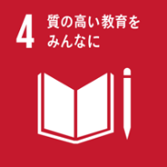 | ◎「読む・書く・話す」力の向上への支援  府民や府及び府内市町村職員を対象に実施するセミナー等において、「新聞のちから」委員会（※）の  記者経験社員を講師として派遣し、「読む・書く・話す」力を向上させる特別講義を行うなど、コミュニケー  ション能力や情報収集力の向上を支援します  <主な取組み>  ・「新聞の読み方」をテーマとした職員向けセミナーの実施（令和4年3月2日予定）  ・働く人・働きたい人に向けたセミナーをOSAKAしごとフィールドにて実施（来年度予定）  （※）新聞記者経験者の講師が、新聞を使った研修や講座を通して企業等の人材育成を支援する事業を展開  ◎将来を担う子どもたちに対する教育支援  府内小中学校の児童生徒がSDGｓについて知り、自ら地域課題や社会課題の解決に向けて考え、  行動する力の向上に協力します  また、府立学校での出前授業を通じたキャリア教育等の支援や、読売新聞主催の文化イベントへの招待等、将来を担う子どもたちへの育成に協力します  <主な取組み>  ・「わくわく・どきどきSDGｓジュニア プロジェクト」(※)アイデアミーティングへの参画  ・府立富田林中学校での出前授業の実施（来年度予定）  (※)児童生徒が社会を構成する自立した主体となるために必要な知識について理解を深めるとともに、実社会における  課題の解決に向けて探究的な学習に取り組み、さらには、将来の夢や目標を持つことにつなげることをねらいとした  大阪府教育庁が進めるプロジェクト  参画企業は様々な角度から子どもたちの探究活動を深めるためのアドバイスを行う。「2025年日本博覧会協会  教育プログラム」を活用している  ◎活字文化の推進への協力  府が開催する中高生を対象としたビブリオバトルの活動への協力や、読売新聞社内での「新聞教室」で本の企画展の実施など、子どもたちの読書活動や、活字文化を守り育てていく取組みを推進します  <主な取組み>  ・府立学校への新聞閲覧台（31台）の寄贈（令和3年8月5日）  ・市町村向け図書活用セミナーの実施（令和3年9月29日）  〇放課後子ども教室への参画  「放課後子ども教室」に参画し、府内の小学生を対象に、「新聞づくりと記事を書くコツ」などをテーマとした  出前授業を行うなど、子どもたちの「伝える」「知る」「広げる」力をはぐくむ支援をします  <登録講座>  ・「壁新聞を作ろう（まわしよみ新聞）」講座
 | 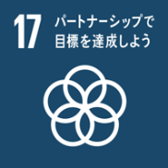  情報発信 | ◎大阪府の情報発信への協力  生活情報紙「読売ファミリー(※1)」や「わいず倶楽部(※２)」などの読売新聞が展開する媒体や、各種SNS  などを活用して、大阪府の情報発信に協力します  (※１)読売新聞（近畿地方版）に毎週水曜日の朝刊折り込みで無料配布しているカラー刷りの生活情報紙  (※２)地域や社会にかかわり、人生を充実させたいという思いを持つシニア層を応援する読売新聞大阪本社の会員組織  50歳以上は誰でも無料で入会でき、毎週月曜日の朝刊の新聞紙面やSNS等でシニア向けイベント等を発信  ◎YC（読売新聞販売店）ネットワークによる府政情報の発信  新聞配達時や集金時に啓発物品を身に着けるなど、府内のYC（読売新聞販売店）が府政情報の発信  に協力します
 | 安全・安心  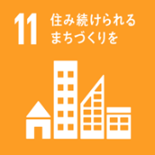 | ◎新聞を用いた災害発生時の支援  大規模災害の発生時、府内の避難所に新聞を無償提供し、正確な情報を伝えることで災害時のデマを抑制し、府民の安全・安心に協力します  また、YC(読売新聞販売店）のネットワークを通じて各地の被災状況の情報を提供するなど、迅速な  初期対応に協力します  ◎大阪の地域防災力の充実に向けた協力  大阪８８０万人訓練に合わせ、社内ネットワークを通じて、社員に災害への備えの重要性を啓発したり、本社の備蓄資材の点検を行うなど、大阪の地域防災力の充実に向けた取組みに協力します  ◎土砂等の不法投棄の監視  新聞の輸送や配達、集金等の日常業務中、道路や山中などに土砂等が不適切に投棄されていることに気付いた際には、関係機関への通報に協力します  〇こども110番運動への参画  夕刊配達時に、子どもたちの安全の見守りを行います（動く子ども１１０番）  また、府内に約250あるYC(読売新聞販売店）を「こども110番の家」に登録し、子どもたちを犯罪から守ります  ○防犯啓発への協力  特殊詐欺被害防止キャンペーンへの協力を通じ、府民の防犯意識等の向上に協力します  また、全国読売防犯協力会を通じた、交通安全教室などのセミナーを開催します
 | 子ども・福祉  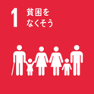  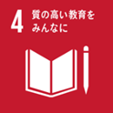 | ◎児童福祉施設等への支援  児童養護施設や障がい児入所施設等に「読売KODOMO新聞」、「読売中高生新聞」を寄贈し、  子どもの時から新聞に親しむ機会を創出します  ◎子どもたちの体験機会の創出  児童養護施設や障がい児入所施設等の子どもたちを対象に、新聞印刷工場の見学や、読売新聞社が主催する事業への無料招待など、多様な体験機会の創出に協力します  ◎府立支援学校等での特別授業の実施  府立支援学校等において、読売新聞の記者等が、文章や写真を使った表現方法についての出前授業を  実施します  ◎障がい者等の雇用促進に向けた連携  大阪府障がい者サポートカンパニーへの登録や、YC(読売新聞販売店）での就業支援への協力を通じ、  障がい者等の雇用促進に取組みます  〇高齢者にやさしい地域づくりへの協力  大阪読売防犯協力会において、認知症等高齢者見守りSOSネットワークへの参画など、高齢者の見守りや、認知症に対する正しい知識の普及啓発に協力します  【事業連携協定：大阪府と大阪読売防犯協力会で「高齢者にやさしい地域づくり推進協定」締結  （平成30年2月）】
 | 地域活性化 | 〇2025年日本国際博覧会の開催に向けた協力  2025年に大阪・関西で開かれる日本国際博覧会に向け、万博に関連した情報の発信及び地域活性化に向けた取組みに協力します  〇スポーツ振興への協力  「大阪マラソン」への共催や、「ワールドマスターズゲームズ関西」への協力等を通じ、生涯スポーツの推進並びにスポーツを通じた都市魅力の創出に協力します
 | 産業振興・  雇用  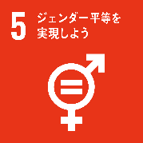  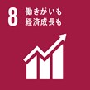  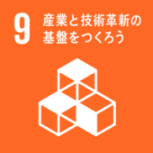 | ◎多様な人材の働き方への協力  読売ファミリーやわいず倶楽部活動との連携など、府が主催する就職支援事業への協力を通じ、若者から  シニアまで、働く意欲のある人を応援します  ◎「男女いきいき・元気宣言」事業者への登録  社員が男女ともにいきいきと働くことができるような職場環境づくりを推進するとともに、取組み事例を  発信します
 | 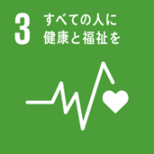  健康 | ◎Well-Being OSAKA Labへの参画を通じた、健康経営等の取組みの推進  府と企業・大学等が連携して設立したＷｅｌｌ‐Ｂｅｉｎｇ ＯＳＡＫＡ Ｌａｂに参画し、働き方改革や健康経営の取組みを推進します  ◎新型コロナウイルス感染症等の予防・啓発事業への協力  感染症対策のポスター等を社内や府内のYC（読売新聞販売店）で掲示することで、新型コロナウイ  ルス感染症対策についての啓発活動に協力します  また、社員に感染症予防を啓発するため、社内にポスター等を掲示し、風疹の抗体検査や予防接種等を促すなど、感染症の予防・啓発活動に協力します
 | 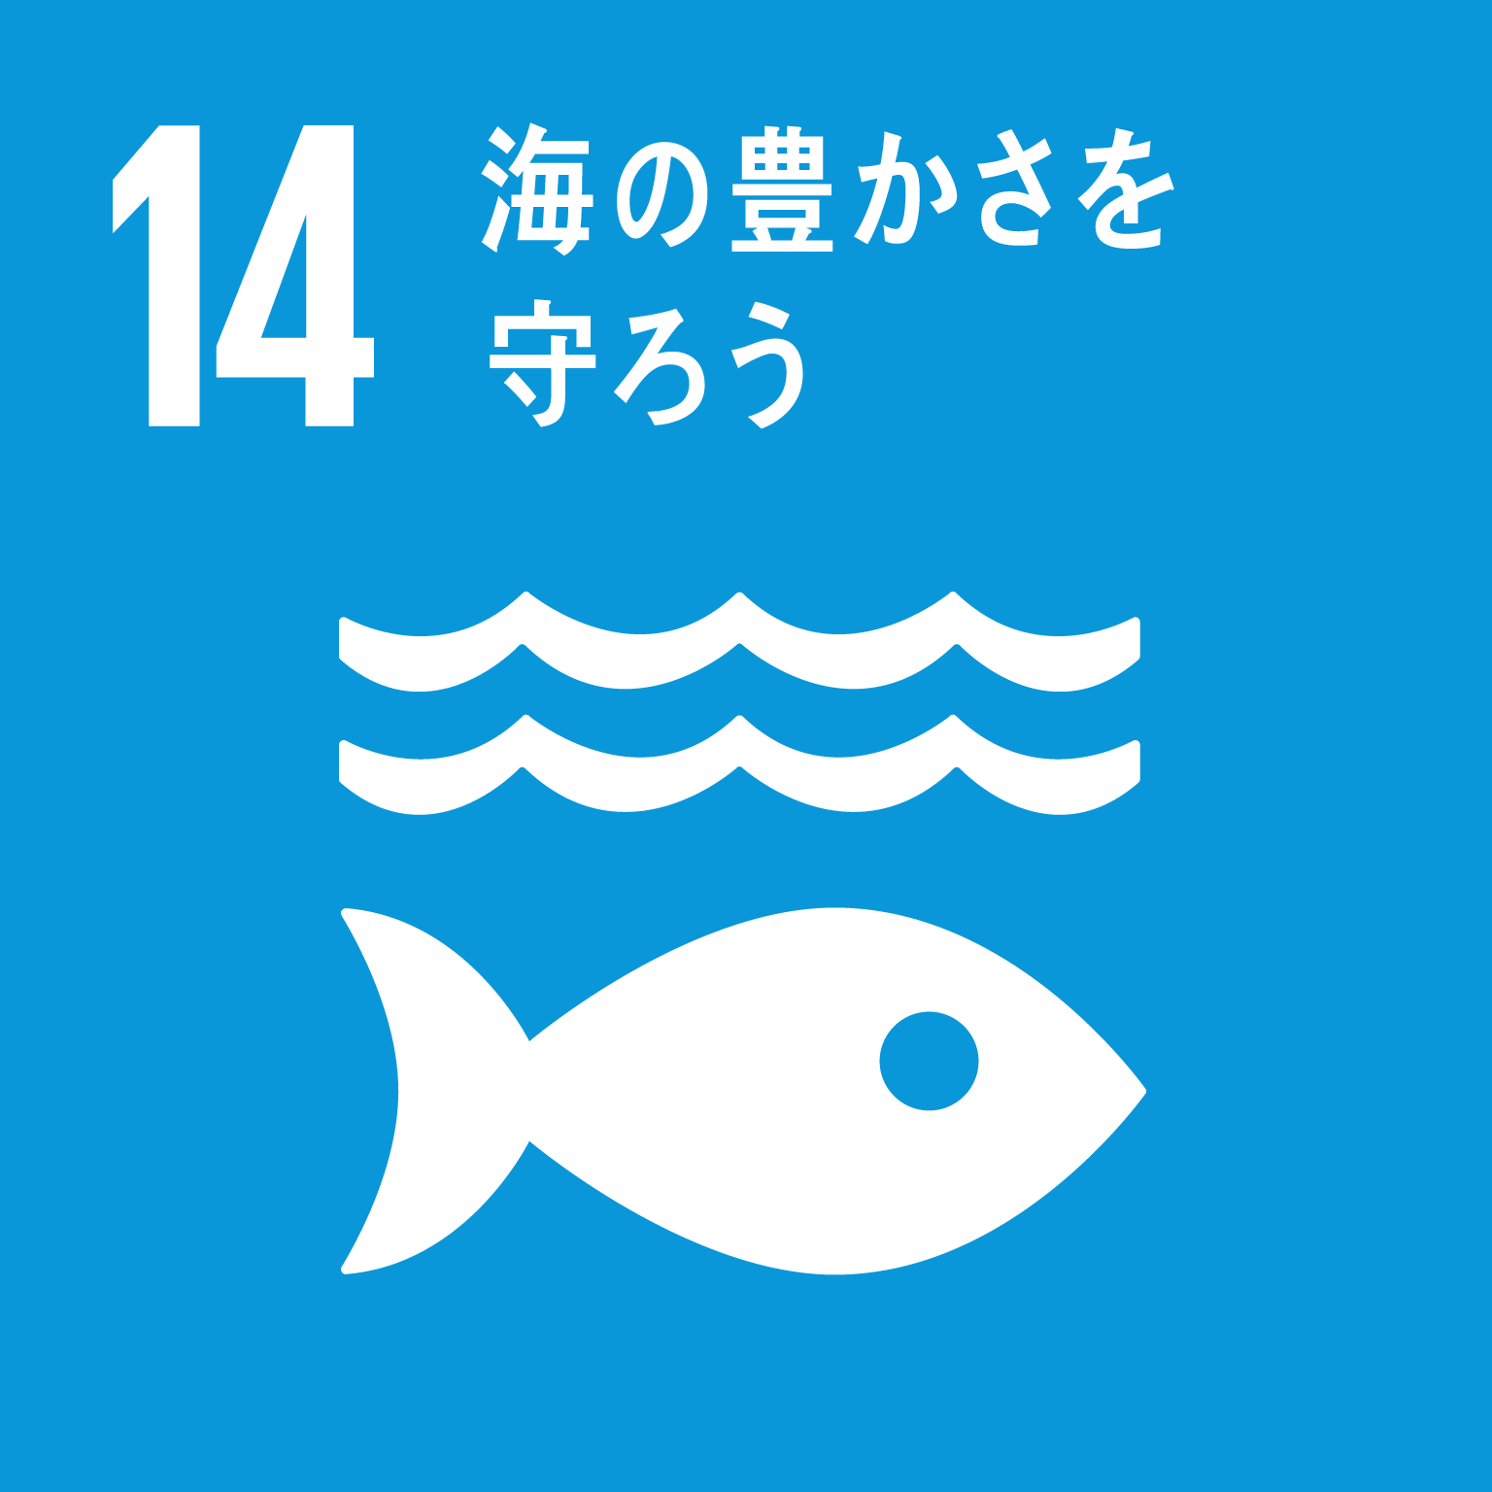  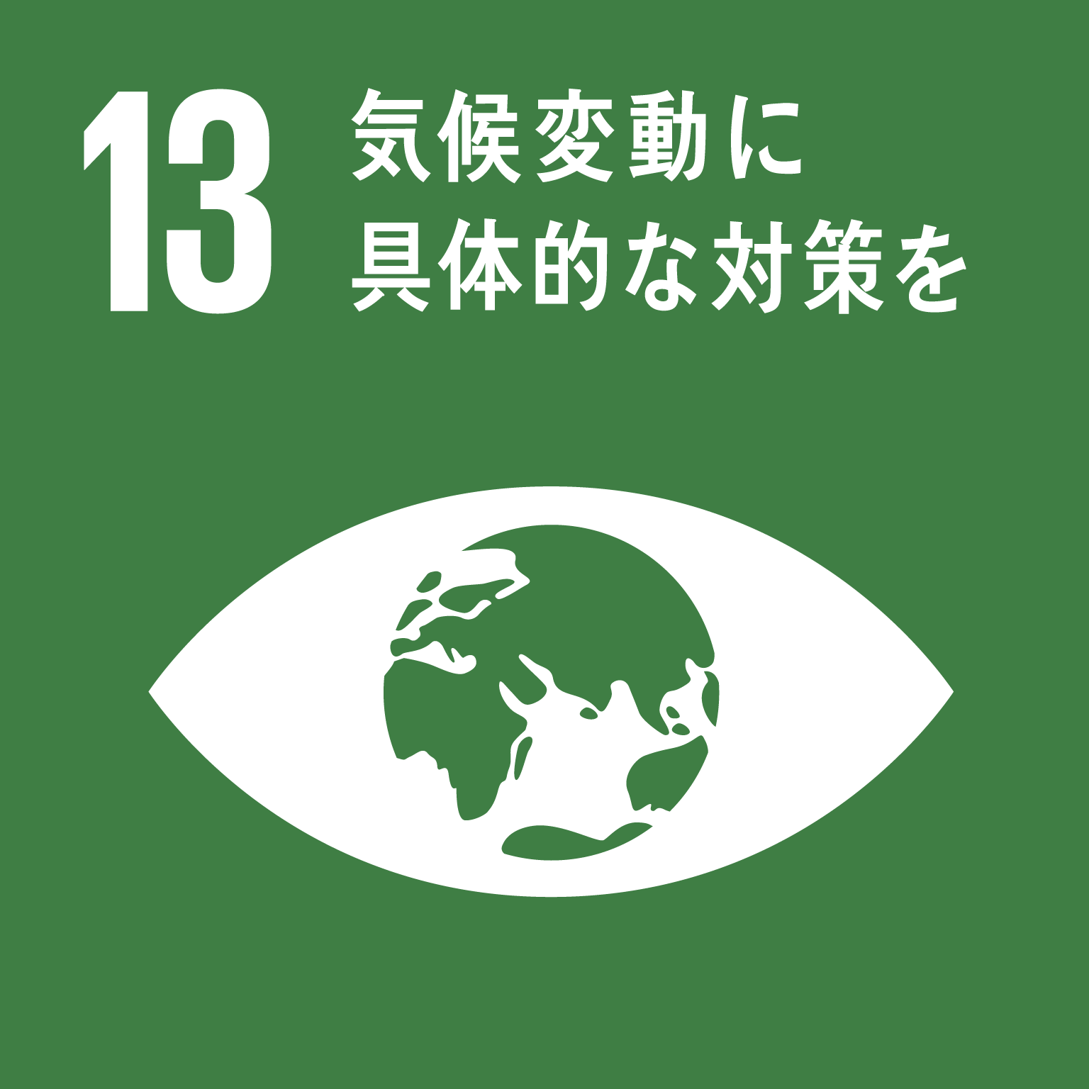  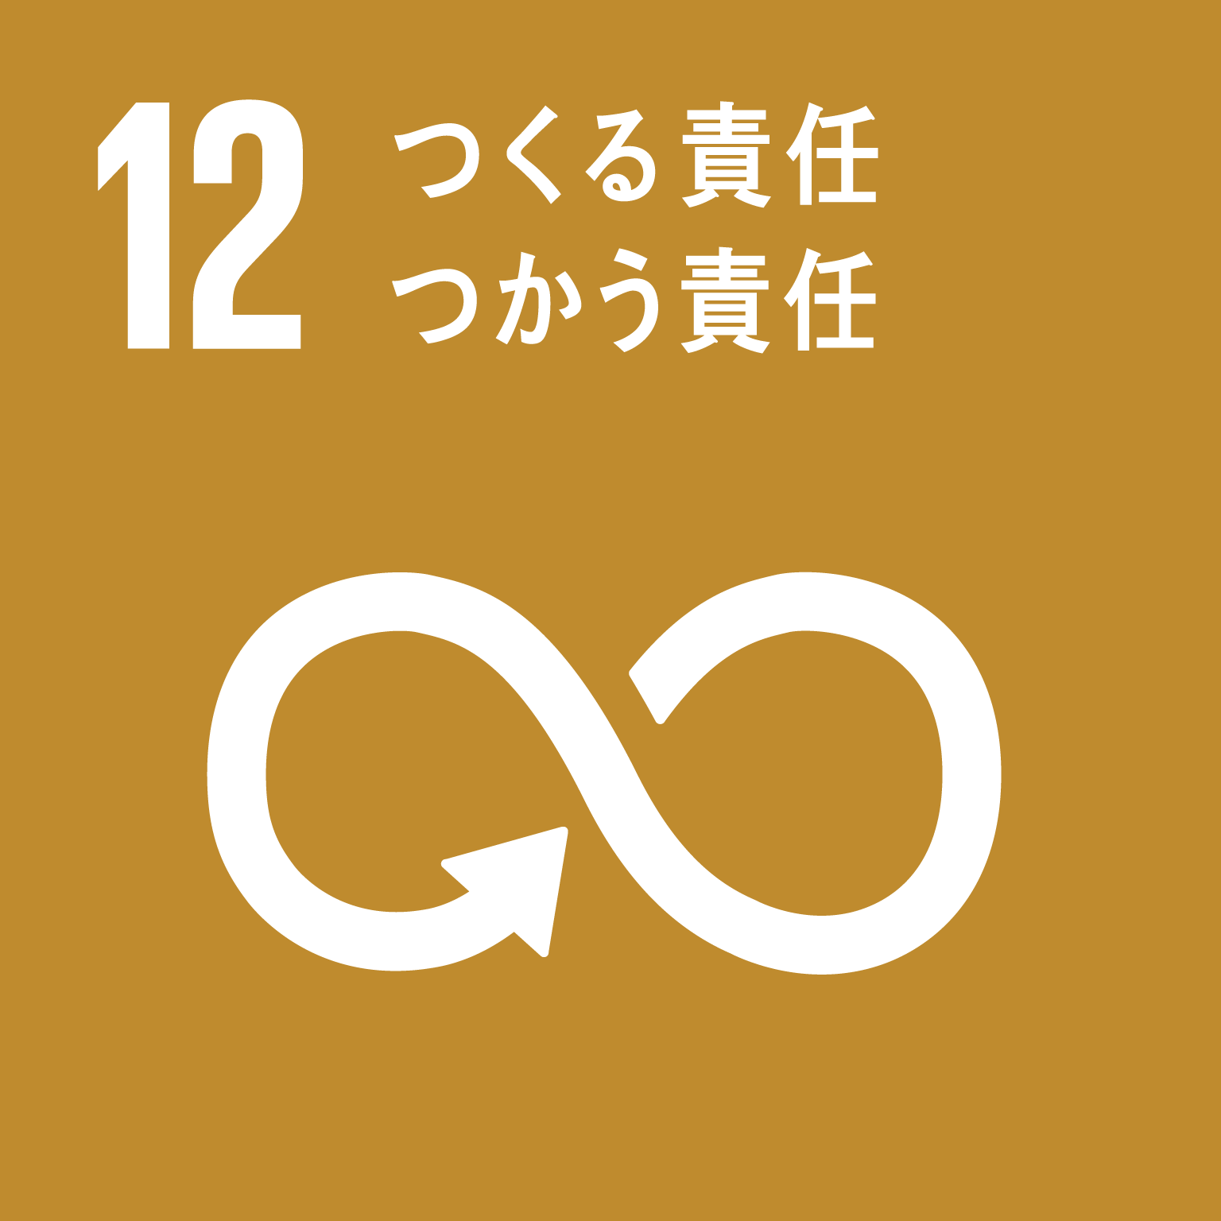  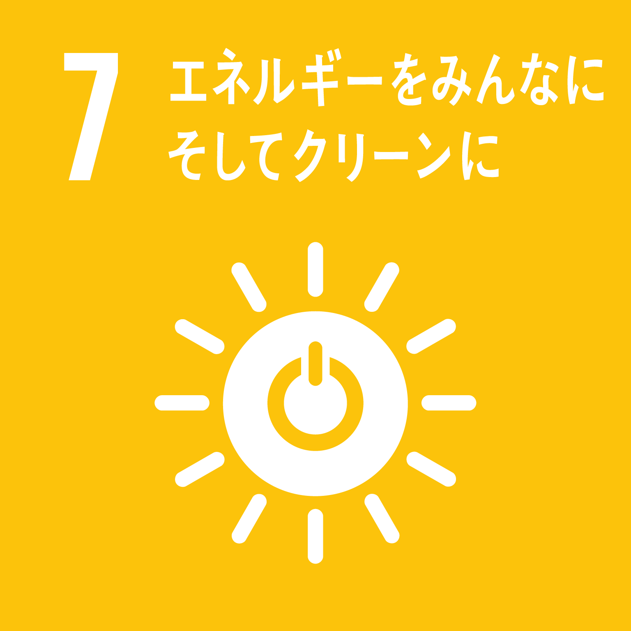  環境 | ◎プラスチックごみ問題の啓発に関する協力  マイ容器やマイボトルの普及推進等、環境保全に関する情報発信を通じて、プラスチックごみによる  海洋等の汚染防止に向けた取組みに協力します

